Задания школьного тура олимпиады по экологии
5 класс
1-20 вопросы по 1 баллу, 21-23 вопросы по 2 балла. Общая сумма баллов-26
.
- выберите правильное определение. Экология – это:
а) наука, которая изучает условия жизни живых организмов в их местообитании и их отношения между собой;
б) наука о растениях;
в) наука о природе.

- Назовите самые необходимые для жизни организмов условия среды.

- Учение о биосфере разработано:
а) В. И. Вернадским;
б) Ч. Дарвином;
в) Э. Геккелем

- Почему в пустынях растения успевают отцвести и дать плоды за 3-4 недели?

- Растительность, напоминающая растительность тундры, растет:
а) в предгорных степях;
б) в хвойных горных лесах;
в) вблизи снеговой линии.

- Перечислите абиотические факторы среды.

- Выберите растения со слабой собственной опорой.
а) береза;
б) вьюнок;
в) ель;
г) хмель;
д) горох;
е) виноград.

- В жизни каких живых организмов наибольшее значение для жизни имеет свет?

- Душистый табак опыляют ночные бабочки. Как они его находят?

- В какой природной зоне растения запасают влагу?

- Какие цвета солнечного спектра используют растения в процессе фотосинтеза?

- Дайте определение следующим понятиям:
  - плодородие;
  - биосфера;
  - среда обитания;
  - фотосинтез;
  - экологические факторы.

- Как доказать, что в почве имеется воздух?

- Перечислите основные типы взаимоотношений живых организмов.

- Составьте цепь питания: орел, трава, кузнечик, ужи, лягушка.

- Отгадайте загадку: На воде ковер из зеленых монет.
Убери его – и пищи нет!
Что это за растение? Для кого оно является пищей?

- Перечислите основные отличия растений от животных и их связи со средой.

- Рассмотрите рисунок и определите влияние света на рост растений.

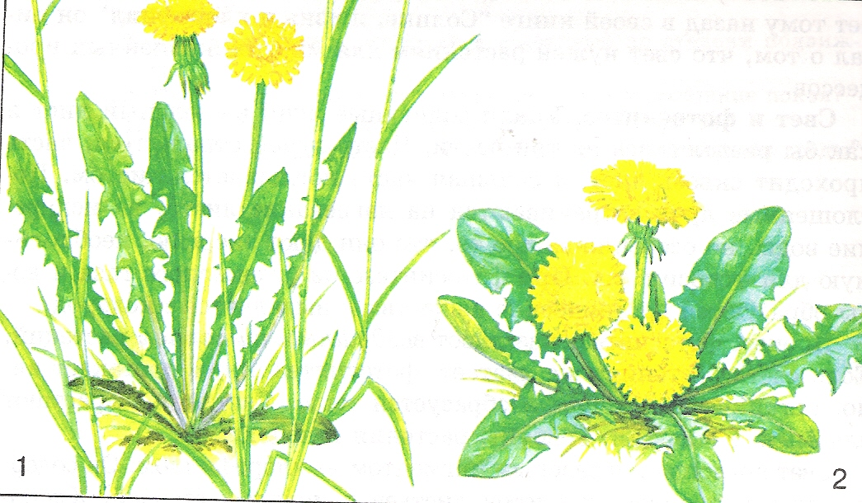

- Перечислите группы растений по отношению к продолжительности светлого времени суток.

- Перечислите группы растений по отношению к теплу и холоду.

- Назовите растения Красной книги Ставропольского края:

- Назовите животных Красной книги Ставропольского края:

- Особо- охраняемые территории Ставропольского края:

